Міністерство освіти і науки України
Національний технічний університет України «Київський Політехнічний Інститут ім. Ігоря Сікорського»

Факультет інформатики та обчислювальної техніки

Кафедра технічної кібернетики

Звіт до комп‘ютерного практикуму № 1
Моделі машинного навчання- 2020

Перевірив: Виконали:
Олейник В.В. Студенти 4 курсу
Владимиров В.Р.
Пашковський В.Е.

Київ 2021
Порядок виконання:

- Обрати датасет та задачу
Згідно обраного варіанту був обраний датасет CIFAR10 та задача класифікації.
- Обрати середовище
Для найбільш швидкого обчислення робота була зроблена на локальному комп’ютері.
3. Обрати модель машинного навчання
К-найближчих сусідів (згідно обраного варіанту)
4.Виконати навчання, тестування моделі

Виконання лабораторної роботи

Завантаження даних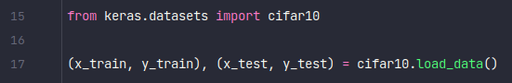

Перегляд даних
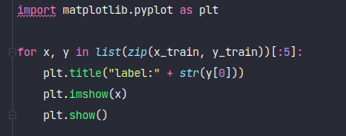
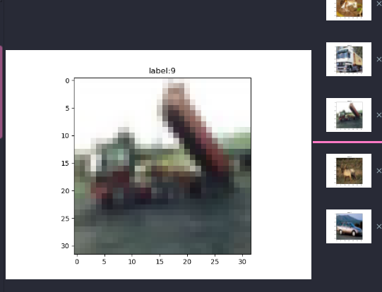

Попередня обробка даних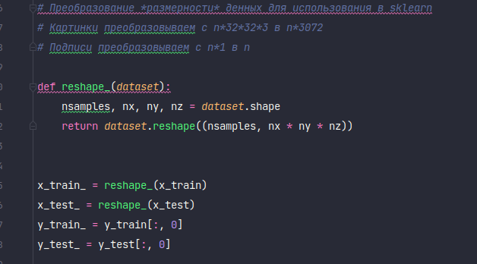

Створення класифікатору
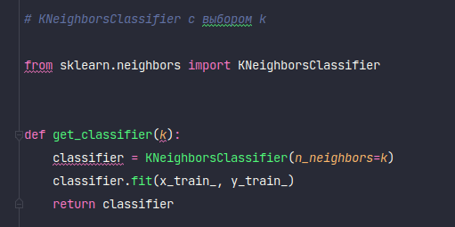
Для зручності об’явимо функцію

Визначення гіперпараметрів

Щоб виявити оптимальне значення для 'K', давайте порівняємо точність моделей KNN з різними значеннями 'K'. Побудувавши графіки значень на графіку, ми можемо побачити ефективність візуально та вибрати найбільш ефективне значення 'K'
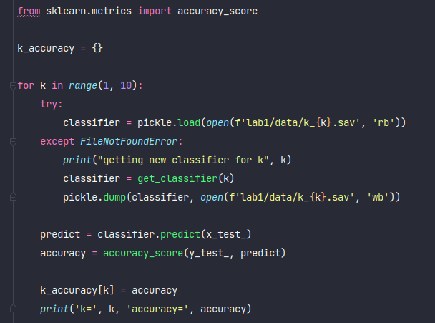
Класифікатори збережемо у файл, результат предикту - у словник.

Графік точності в залежності від к:
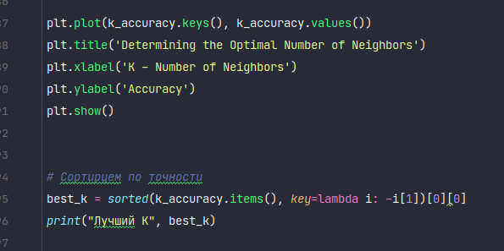
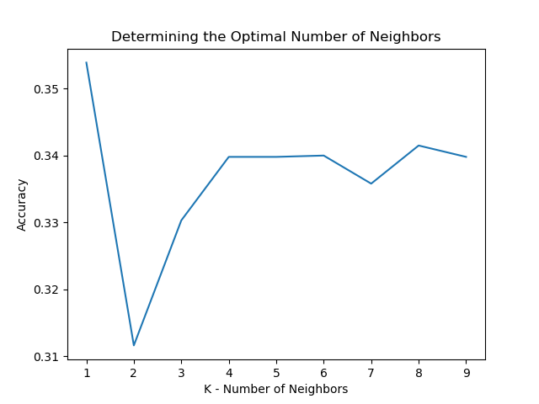

Кращий К = 1

Результати класифікації
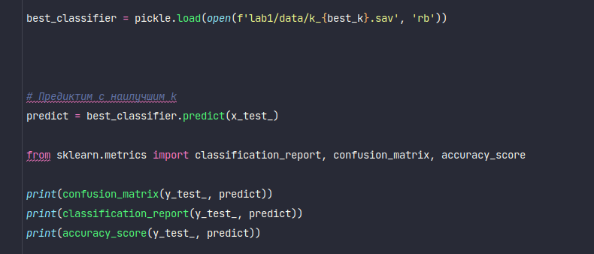
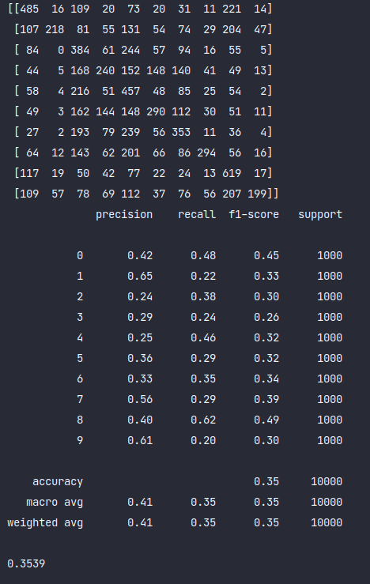
Точність класифікації = 35%.

Висновок:
В ході виконання лабораторної роботи ми навчилися класифікувати дані методом К-найближчих елементів на прикладі датасету CIFAR10. Результат роботи не вражає точністю. Скоріш за все, це пов’язано з тим, що попіксельна різниця між картинками не може дати достатньої інформації для класифікації.

